Познавательно-игровой комплекс «В поисках здоровья»
для детей подготовительного к школе возраста

Исаева Наталия Евгеньевна,
воспитатель 1 квалификационной категории
МАДОУ «Детский сад «Колосок»

Цель: формировать представление детей о зависимости здоровья от двигательной активности, закаливания и чистоты тела; уточнять знания о полезных свойствах воздуха с опорой на исследовательские действия.
Образовательные задачи: формировать у детей необходимость заботы о своём здоровье, о правильном питании; закрепить представления о полезных продуктах, об их роли для здоровья человека; систематизировать знания о режиме дня, закрепить знания о значении закаливания для здоровья человека.
Развивающие задачи: расширять кругозор, развивать внимание, память и зрительно-моторную координацию (согласованность зрительного восприятия и движений руки).
Воспитательные задачи: воспитывать у детей дошкольного возраста потребность пользоваться правилами личной гигиены; создать условия для перевода полученных данных о том, что человек в силах уберечь себя сам от болезней, в личностно необходимые привычки; воспитывать навыки сотрудничества, самостоятельности, активности, инициативности.
Оборудование и материалы: мультимедийный проектор, экран, ноутбук, мультимедийная презентация, кроссенс «ЗОЖ», муляжи с полезными и вредными продуктами, корзинки, пазлы «Распорядок дня», шляпы (по количеству детей), микроскопы (по количеству детей), контейнеры, зеркало, стаканчики для опыта, спортивный инвентарь, видеофрагменты «Зарядка с Ю-лайкой», «Фиксики. Микробы», «Фиксики. Пыль».

Ход занятия:
Воспитатель: Сегодня ребята мы с вами поговорим о здоровье. Но для начала мы с вами и с гостями должны поздороваться от всей души. Ребята а почему мы здороваемся, что мы желаем друг другу произнеся слово «Здравствуй».
(Когда люди здороваются, желают друг другу здоровья).
Ребята, а что такое здоровье? (ответы детей).
А вы хотите узнать, где прячется здоровье? (Да).
Мы отправимся с вами в путешествие в страну Неболейка, может там, мы найдем здоровье?
(Дети садятся на стульчики. На экране появляется иллюстрация страны Неболейки.).
Воспитатель: Это - страна Неболейка. Чтобы лучше узнать о ней, я расскажу вам сказку. (Видеофрагмент сопровождающий рассказ воспитателя)
«Давным-давно на горе Олимп жили Боги. Стало им скучно, и решили они создать человека и заселить планету Земля. Стали решать, каким должен быть человек? Один Бог сказал: «Человек должен быть сильным». Другой сказал: «Здоровым». Третий сказал: «Умным». Но если всё это будет у человека, он будет подобен нам. И решили они спрятать самое главное, что нужно человеку, - здоровье. Стали думать: куда его спрятать? И решили. Так и живёт человек, пытаясь найти своё здоровье. Но не каждый может найти и сберечь его»
Воспитатель: Да, трудная задача стоит перед нами. Как вы думаете, мы сможем с ней справиться? Скажите, люди, каких профессий занимаются поиском пропавших вещей, людей?
Дети думают, рассуждают.
Воспитатель: Правильно, а еще детективы - специалисты по расследованию, которые раскрывают разные запутанные дела.
Какими качествами должен обладать настоящий детектив?
(смелость, честность, благородство, ум, логическое мышление и т.д.).
Воспитатель: А хотели бы вы попробовать себя в роли детективов, испытать свои способности к дедукции и логике, проявить внимательность и наблюдательность, смекалку и находчивость, ведь именно эти качества отличают настоящего детектива. Сегодня вам нужно будет проявить такие свои качества как ум, внимательность, умение работать сообща, увидеть незаметное, додумать неизвестное, найти спрятанное, узнать новое. Ну что, вы согласны? Посмотрите на картинке изображены предметы, которые необходимы для каждого детектива: шляпа, перчатки, лупа, блокнот. Положим эти вещи в специальный чемоданчик и отправимся в путь.

Воспитатель: Путь в страну Неболейка не простой. Он проходит через дремучие леса, горные реки и топкие болота. Но я уверена, что вы смелые и ловкие, мы сможем добраться, преодолев все трудности и испытания.
А как мы будем добираться до необычной страны?
Дети: (Предложения детей)
Воспитатель: Конечно, быстрее долететь на самолёте или доехать на машине, но мы с вами пойдём пешком, потому, что это весело, полезно для здоровья и увлекательно. А чтобы нам правильно придти нам помогут специальные указатели.
Воспитатель: Все готовы! Повернулись друг за другом, и пойдем навстречу приключениям.
Идут друг за другом под музыку.
Воспитатель: Ребята, перед нами мост. Его нам нужно перейти дружно друг за другом. Ведь мы все дружные ребята.
Дети проходят по мостику (ребристая доска).
Воспитатель: Вот мы прошли по мостику и наша первая остановка «Чистюлькино».
Воспитатель: Такое интересное название, ребята, это остановка получила от слова чисто, чистота. Как выдумаете: какие дети здесь живут и играют.
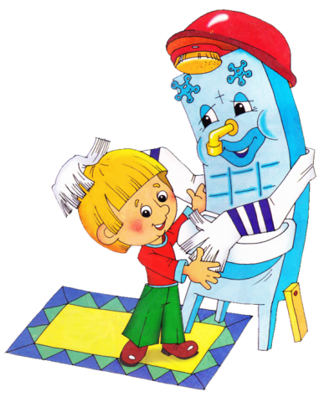
Дети: Здесь живут и играют дети, которые любят чистоту, следят за собой. А вот и они (слайд с жителями Чистюлькино).
Воспитатель: Правильно. Ой, ребята, посмотрите, какой интересный мешочек встретился нам на пути, давайте, посмотрим, что в нем
Игра «Сюрпризный мешочек»
(Дети на ощупь угадывают предметы личной гигиены (мыло, расческа, полотенце, зубная щетка) и рассказывают, для чего они предназначены и как ими пользоваться)
Воспитатель: Верно, личными вещами, нельзя делиться, если поделишься, то можно заболеть. И сейчас я предлагаю вам поиграть в игру «Чем я с другом поделюсь» (проводиться в кругу с мячом)
Мы с тобою друзья – очень дружим ты и я.
Обидеть я тебя боюсь – чем я с другом поделюсь?
Апельсином поделюсь? …
Дети: да
А расческой поделюсь? …
Дети: нет
А конфетой поделюсь?
Дети: да
Зубной щеткой поделюсь? ….
Дети: нет
А машинкой поделюсь?
Дети: да
Носовым платком поделюсь? ….
Дети: нет.
Книгу почитаем вместе? …
Дети: да
Полотенцем поделюсь? …
Дети: нет
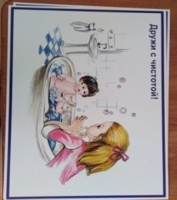
Воспитатель: Ребята, посмотрите, на дне мешочка осталась картинка. На ней написано «Дружи с чистотой». Я думаю, она нам еще пригодится. Нам надо взять ее с собой.
Воспитатель: Отправляемся дальше и на пути у нас высокие горы, их мы сможем преодолеть, пройдя сквозь них, т.е. через тоннель, как проходит поезд сквозь горы.
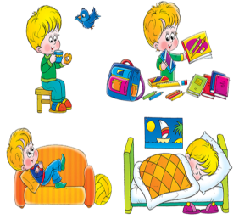
Дети проходят через тоннель и приходят к остановке – «Режимкино».
Воспитатель: Ребята, как вы думаете, почему эта остановка так названа? Что такое режим? (Режим дня – это распределение времени на различные виды деятельности в течение суток. Он призван сбалансировать периоды работы и отдыха, сна и приемов пищи). А какой у вас режим дня?
Посмотрите, на мягких пазлах есть картинки, изображающие режим дня девочки. Нам нужно расставить эти картинки в нужном порядке.
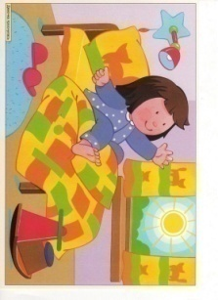 | 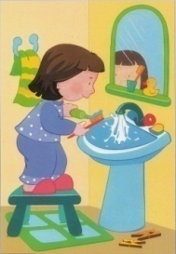 | 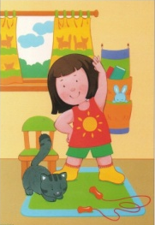 | 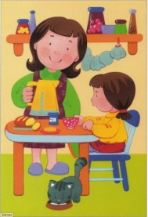
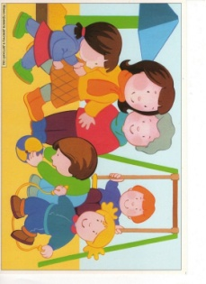 | 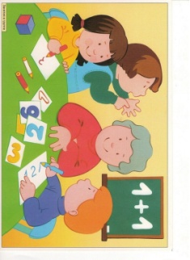 | 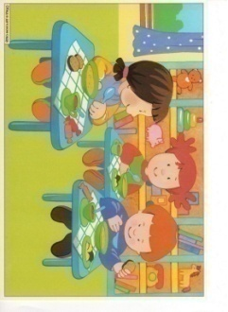 | 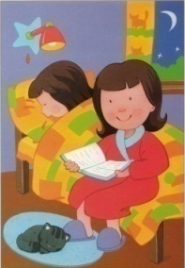

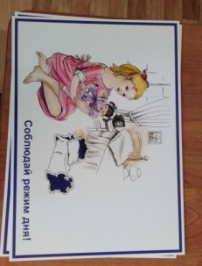
Дети раскладывают картинки в нужном порядке вокруг картинки с надписью «Соблюдай режим дня!». Таким образом, формируя кроссенс.

Воспитатель: Отправляемся в наше путешествие дальше. Ребята, снова перед нами препятствие – это овраг и пройти его поможет веревочный мостик. (Дети проходят по канату приставным шагом, сохраняя равновесие.)
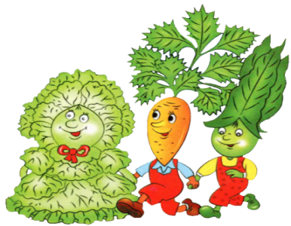
Воспитатель: Вторая остановка – «Витаминная». Посмотрите, вот три корзины. В одной лежат муляжи полезных и вредных продуктов питания. Две другие пустые. Наша задача их разделить на две группы. Обратите внимание, на одной корзинке – красный бант, на другой – зеленый. В какую корзину будем складывать полезные продукты?
Дети: В корзину с зеленым бантом.
Воспитатель: Почему?
Дети: Потому что зеленый цвет разрешающий, а красный – запрещающий.
Воспитатель: Тогда берите карточки и раскладывайте их по корзинкам.
Дети выполняют задание. Проверка правильного выполнения задания с помощью слайда в презентации.
А теперь ответьте на мои вопросы. Ребята, можно есть вредные продукты?
Дети: Можно, но лучше не надо, потому что это очень вредно.
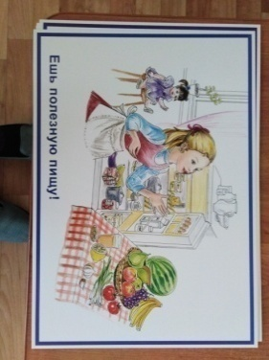
Воспитатель: Если много кушать, обязательно ли будешь крепким и здоровым?
Дети: Нет. Потому что можно растолстеть и заболеть.
Воспитатель: Не зря говорят: «Мы едим для того, чтобы жить, а не живем для того, чтобы есть».
На дне корзинки карточка – «Ешь полезную еду».
Воспитатель: Мы отправляемся дальше. А на пути у нас широкая река. Ее нужно пройти по островкам.
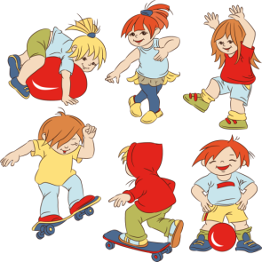
Воспитатель: Вот мы прошли удачно речку. И мы на следующей остановке – Спортивная.
Воспитатель: Чтоб здоровым, крепким быть,
Надо развиваться.
И для тела и души
Спортом заниматься.
Давайте мы все встанем в линию и сделаем разминку!
(видео разминка с Ю-лайкой)
Воспитатель: Вот мы с вами позанимались и можем сказать, что чтобы сохранить здоровье, то нужно обязательно делать зарядку, разминку и заниматься спортом.
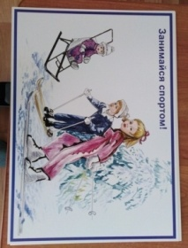
Какие виды спорта вы знаете? Может быть, кто-то из вас занимается каким-нибудь видом спорта? (рассматриваем картинку-подсказку «Занимайся спортом»)
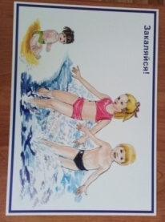
Воспитатель: Ребята, на этой остановке мы выполнили не все задания. Нам необходимо собрать разрезные картинки, на которых изображены способы закаливания.
Воспитатель: Какие вы молодцы, правильно справились с таким сложным заданием и здесь мы видим еще одну картинку-подсказку о том, как сохранить здоровье (картинка «Закаляйся»).
Воспитатель: Продолжаем наше путешествие. Наши препятствия становятся все сложнее. Сейчас нам необходимо проплыть под водой. А для этого сделайте вдох носиком, а теперь выдох. Попробуйте глубоко вдохнуть, закройте рот, и нос.
Ребята, что вы почувствовали? Правильно, нам не хватает воздуха. Наше тело как- будто кричит - пришлите пожалуйста воздух.
Ребята, скажите, мы можем жить без воздуха? (ответы детей).
Воздух, которым мы дышим должен быть чистым, свежим. Как вы думаете, где можно дышать свежим и чистым воздухом (Ответы детей)
Как вы думаете, в помещениях, где мы находимся (дома, в магазине, в автобусе, в детском саду) всегда чистый воздух?
К сожалению, в воздухе находятся микробы. Кто же такие микробы. Посмотрите видеофрагмент.
Мельчайшие микроорганизмы, которых на нашей планете миллиарды миллиардов. Даже в нашей комнате, на ваших руках и одежде. Они живу кругом. На одном отрезке кожи размером один квадратный сантиметр их миллион.
Вредные микробы находятся везде, больше всего их во влажной среде. А где у нас влажная среда? (во рту). И поэтому когда мы чихаем и кашляем и забываем закрывать рот, наши микробы разлетаются. Хотите проверить?
1 Опыт: Оборудование: зеркала с чистой зеркальной поверхностью, салфетки, платочки индивидуально, пульверизатор с теплой водой.
Ход: Рассматриваем зеркало. Какое оно?
Далее один ребенок на зеркало дышит, один кашляет, один чихает, близко приставив зеркало ко рту.
Проверьте чистое ли ваше зеркало сейчас? Нет. На нем появились капельки. А мы с вами знаем, что в капельках живет много, много микробов. И поэтому из незащищенного рта капельки разлетаются вокруг и оседают на другие предметы, людей. А разлетаются они примерно вот так (воспитатель подносит пульверизатор близко ко рту и брызгает вокруг).
Вывод: Именно таким образом, микробы, попавшие из организма других людей, могут вызвать заболевания. Что же делать, чтобы микробы не разлетались (варианты детей: прикрывать рот ладошкой, воспользоваться салфеткой)
Воспитатель: Микробы у нас разные и Саши свои, у Оксаны свои. Но они постоянно перемешиваются. И если организм со своими микробами справляется, то когда они переходят к другим, очень сильно могут нам навредить. Как перемешиваются, спросите вы. А давайте проверим.
Опыт 2. Оборудование: прозрачные стаканчики, наполненные наполовину разноцветной водой синего, желтого, зеленого, красного цвета.
Ход: Каждый ребенок держит свой стаканчик. По очереди один ребенок переливает в стакан к соседу свою воду, второй потом отдает ее обратно. В результате этих действий вода становится грязного цвета.
Вывод: Таким образом, ваши микробы, перемешиваясь, дают печальный результат. Очень много чужих микробов постоянно попадает к вам. И из красивых и хороших, превращаются во вредных и опасных.
Воспитатель: Так же в воздухе находятся мельчайшие частички пыли. Ребята, вы знаете, что такое пыль? (видеофрагмент)
Где же находится пыль?
Ребята, хотите посмотреть, как выглядят мельчайшие частички пыли?
(Работа с микроскопом)
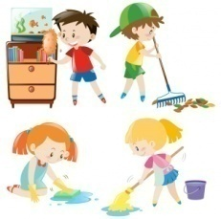
Воспитатель: Ребята, что же нужно делать, что бы воздух вокруг нас был чистым и свежим? (ответы детей)
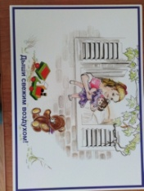
Правильно, необходимо делать влажную уборку, не допускать, чтобы образовывалось большое количество пыли, не забывать проветривать. Тогда воздух в наших помещениях будет чистым и свежим.
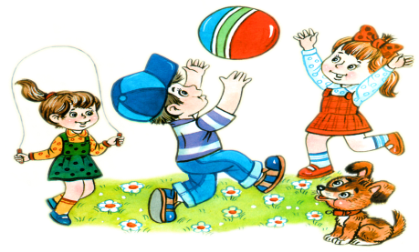
Воспитатель: Ребята, вот мы незаметно и добрались до нашей страны Неболейки. Посмотрите, жители этой страны веселые, активные и здоровые. Скорее всего, у них нет никаких вредных привычек. Ребята, а что такое привычка?
Привычки бывают полезные и вредные. Полезные привычки укрепляют здоровье, а вредные - ухудшают его. Вспомним, какие привычки положительно влияют на здоровье, а какие - вредят ему.
Полезных привычек много. Важными привычками, способствующими укреплению здоровья девочек и мальчиков, являются пунктуальность, аккуратность, вежливость, занятия спортом, выполнение утренней гимнастики, соблюдение правил личной гигиены.
Вредными привычками являются неорганизованность, неряшливость, не соблюдение правил гигиены, лживость, переедание.
Давайте посмотрим на наши карточки-подсказки и вспомним, что же нужно делать, чтобы сохранить здоровье.
- Дружить с чистотой.
- Соблюдать режим дня.
- Есть полезную пищу.
- Заниматься спортом. Закаляться.
- Дышать свежим воздухом.
- Беречь свой организм.
Я вижу на ваших лицах улыбку. Это очень хорошо! Ведь радостное, хорошее настроение помогает нашему здоровью. Угрюмый, злой, и раздражительный человек легко поддается болезни. А хорошее настроение и улыбка – это защита от болезней. Давайте чаще дарить друг другу улыбки.
Посмотрите, на нашей картинке-подсказке осталось одно пустое окошко. Как вы думаете, какую картинку-подсказку нам надо сюда разместить? «Чаще радуйся, меньше огорчайся».
Воспитатель: Ребята, узнали ли вы, где живёт здоровье? (ответы детей). Правильно, оно спрятано в каждом человеке и человек его охраняет, когда заботится о нём.
Наше интересное путешествие закончилось жители страны Неболейки решили вам сделать подарок: карточки-подсказки о том, как сохранить свое здоровье и улыбки (воздушные шарики-смайлики), чтобы у вас было всегда хорошее настроение.
Доброго вам всем здоровья!

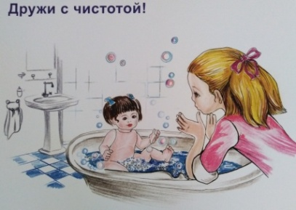 |  | 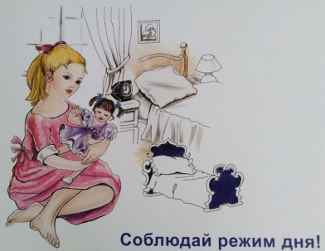 |  | 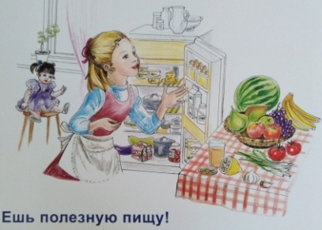
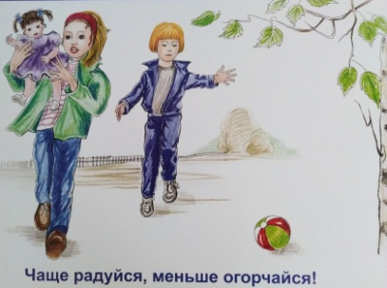 |  | 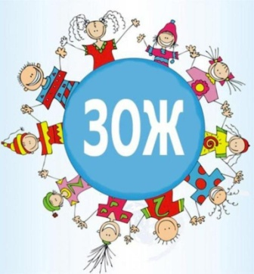 |  | 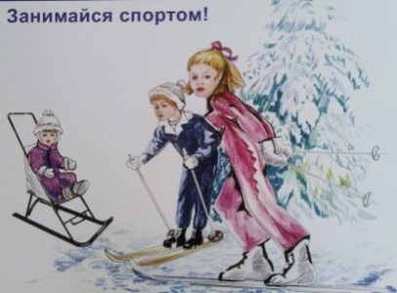
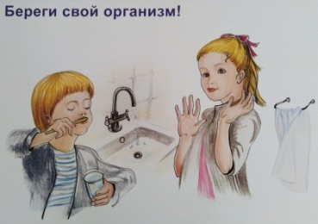 |  | 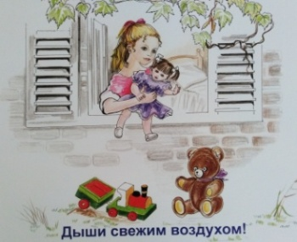 |  | 